
Pressmeddelande
Att: Nyhetschefen Skövde 2009-06-10

Nytt väggelement från Paroc med valfri illustration skapar unika byggnader

Nu lanserar Paroc AB, en av de ledande tillverkarna av mineralullsisolering i Europa, ett nytt väggelement, Paroc Print & Art, som ger nästan obegränsade möjligheter vid utsmyckning av byggnader. Man kan själv välja illustration, som Paroc sedan monterar vid produktionen av väggen. Därefter lyfts hela elementet enkelt på plats.
– Vår nya teknik ger en betydligt högre bildkvalitet än tidigare. Dessutom är den billigare, säger Oddvar Yndesdal, marknadschef Skandinavien Paroc Panelsystem.
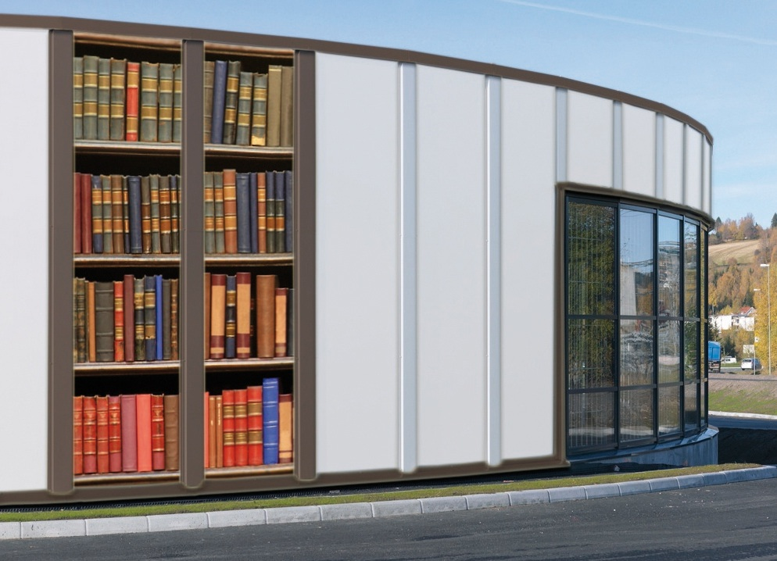
Väggmålningar, stora logotyper, bilder eller mosaik. Det finns många sätt att pryda byggnader. Men ofta är det ett kostnadskrävande och komplicerat arrangemang. Paroc har nu löst problemet med sitt nya väggelement Paroc Print & Art.
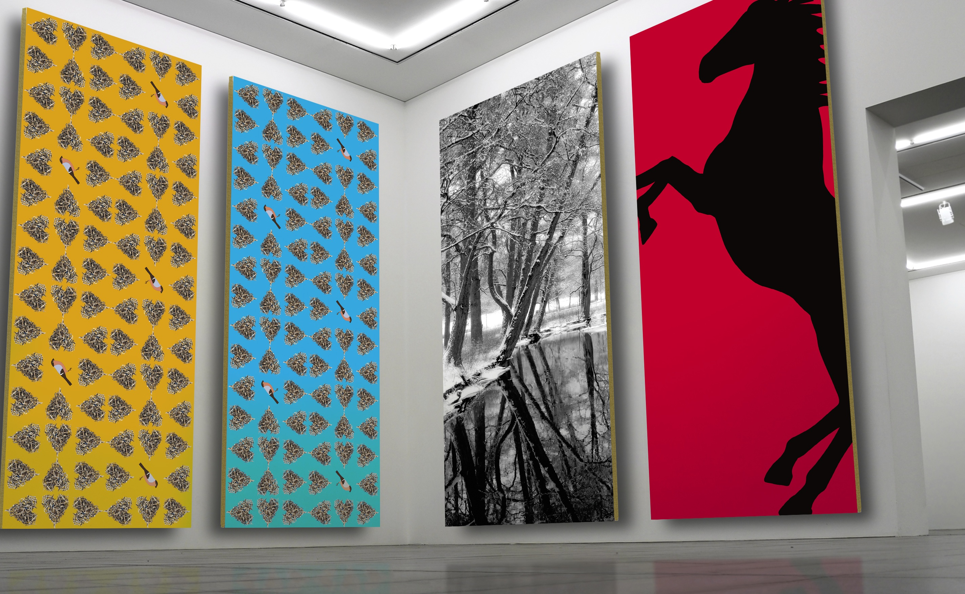
– Det här väggelementet ger näst intill obegränsade möjligheter att förstora en bild eller logotype på en inner- eller yttervägg. Tidigare har man fått klistra upp bilderna för hand och det kan man främst göra med mindre bilder. På vårt nya väggelement kan vi förstora en bild till 10 gånger 50 meter utan problem, säger Oddvar Yndesdal.

Sedan i maj finns det nya väggelementet på marknaden och intresset har varit stort, främst från offentligt håll. Produkten riktar sig framförallt till stora byggnader som offentliga anläggningar, kontorshus, företag och till industriellt byggande.
Johan von Wachenfeldt är arkitekt och delägare på Karlsson Wachenfeldt Arkitekter i Göteborg och arbetar just nu med en idrottsanläggning som har en 80 meter lång fasad där man hoppas få till effekter med Parocs väggelement.
– Väggelementet ger oss arkitekter nya spännande möjligheter att använda stora bilder och logotyper. Bland annat så slipper vi oroa oss för mönsterpassning och skarvar i bilderna, säger Johan von Wachenfeldt.

För ytterligare information kontakta:
Oddvar Yndesdal, marknadschef Skandinavien Panelsystem, tfn 0500-461762
Johan von Wachenfeldt, arkitekt Karlsson Wachenfeldt Arkitekter, tfn 0708-976431

Paroc Group är en av de ledande tillverkarna av mineralullsisolering i Europa. Till PAROC® produkter hör byggisolering, teknisk isolering, fartygsisolering, byggelement och akustikprodukter. Företaget bedriver tillverkning i Finland, Sverige, Litauen och Polen och har sälj- och representationsbolag i 13 europeiska länder. Paroc Group ägs av Arcapita Bank B.S.C.(c) och deras medfinansiärer samt att personalen i Paroc-koncernen äger en mindre andel. Paroc Groups omsättning år 2007 var EUR 461,7 miljoner och det genomsnittliga antalet anställda 2282.

